Nejmenší společný násobek 3
V této hodině si zopakujte ještě jednou hledání nejmenšího společného násobku způsoby, které již umíte, a vyzkouším si, jak se řeší slovní úlohy s nejmenším společným násobkem:
- Urči pomocí tabulky nejmenší společný násobek čísel 13 a 7
číslo | násobky čísla
13
7

n (13, 7) =
další společné násobky 13 a 7 :

- Urči pomocí tabulky nejmenší společný násobek čísel 15 a 18
číslo | násobky čísla
15
18

n (15, 18) =
další společné násobky 15 a 18:

- Hledejte zpaměti nejmenší společné násobky čísel:
n (2,10) = n ( 14, 7) = n (8, 20) =

n (3,5) = n (21, 14) = n (15, 20) =

n (9,6) = n (7,4) = n (15, 10) =

n (14,2,7) = n (50,4,10) = n (6,8,12) =

- Do rámečku zapište vždy nejmenší společný násobek čísel pod ním

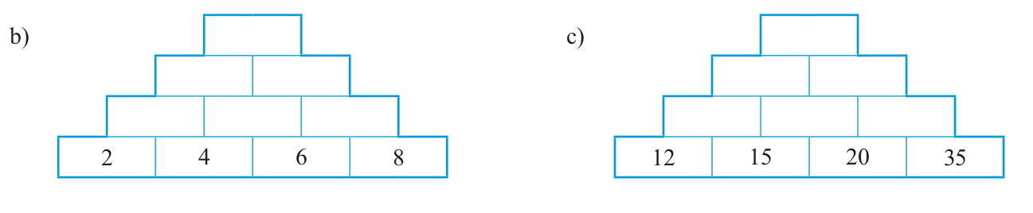

- Slovní úlohy:

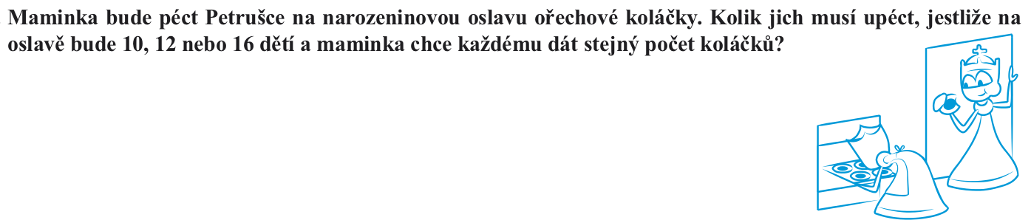

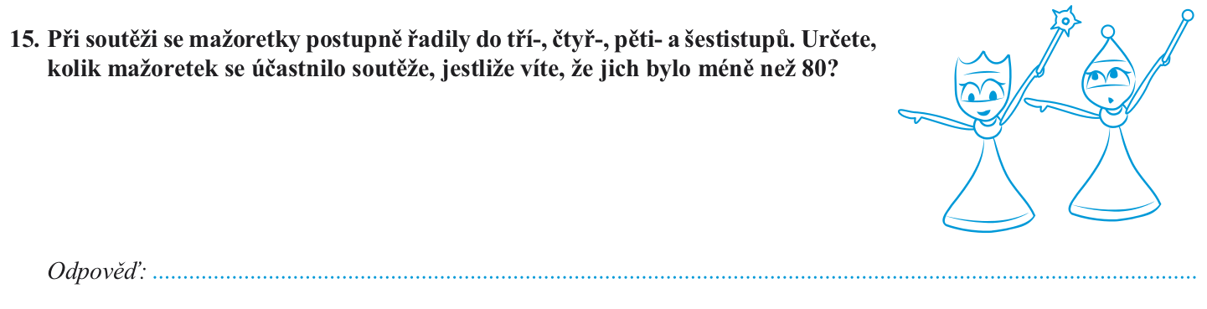

- Jirka vysypal z krabičky zápalky a sestavoval z nich mnohoúhelníky podle obrázku. Při sestavování každého mnohoúhelníku mu vždy zbyla jedna zápalka. Kolik zápalek je v krabičce (bývá jich tam až 50).

- Online procvičení:
kvíz
https://www.skolasnadhledem.cz/game/3286
slovní úlohy – kvíz
https://www.skolasnadhledem.cz/game/3806

Řešení:
- Urči pomocí tabulky nejmenší společný násobek čísel 13 a 7
číslo | násobky čísla
13 | 13 26 39 52 65 78 91 104 117 ….
7 | 7 14 21 28 35 42 49 56 63 70 77 84 91 98 …

n (13, 7) = 91
další společné násobky 13 a 7 : 182, 273, 364 …

- Urči pomocí tabulky nejmenší společný násobek čísel 15 a 18
číslo | násobky čísla
15 | 15 30 45 60 75 90 105 120 …
18 | 18 36 54 72 90 108 126

n (15, 18) = 90
další společné násobky 15 a 18: 180, 270, 360, 450 …

- Hledejte zpaměti nejmenší společné násobky čísel:
n (2,10) = 10 n ( 14, 7) = 14 n (8, 20) = 40

n (3,5) = 15 n (21, 14) =42 n (15, 20) = 60

n (9,6) = 18 n (7,4) = 28 n (15, 10) = 30

n (14,2,7) = 14 n (50,4,10) = 100 n (6,8,12) = 24

- Do rámečku zapište vždy nejmenší společný násobek čísel pod ním

24 420
12 24 60 420

4 12 24 60 60 140

- Slovní úlohy:

hledáme nejmenší společný násobek čísel 2,3,4, 6
n (2,3,4,6) = 12
protože mu jeden zůstane, je jich 12 + 1 = 13

hledáme nejmenší společný násobek čísel 10,12,16
n (10,12,16) = 160

hledáme společný násobek čísel 3,4,5,6
n (3,4,5,6) = 60

- Jirka vysypal z krabičky zápalky a sestavoval z nich mnohoúhelníky podle obrázku. Při sestavování každého mnohoúhelníku mu vždy zbyla jedna zápalka. Kolik zápalek je v krabičce (bývá jich tam až 50).

Sestavoval ze 3, 4, 6, a 8 zápalek a vždy zbyla jedna zápalka.
Hledáme společný násobek čísel 3,4,6 a 8
n (3,4,6,8) = 24 , další je 48
jelikož vždy zbyla jedna zápalka, může jich být
24 + 1 = 25
ale také 48 + 1 = 49

